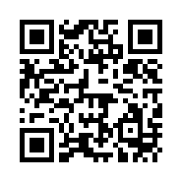

お試しクーポンご利用方法
①予約サイトから口コミの投稿
公式LINEに送られたサイトで口コミの投稿を行って下さい。
②口コミ投稿完了フォームから投稿したことをお知らせ
下記のURLから口コミ投稿を終えたことをお知らせください。
投稿フォーム内は全ての項目にご記載下さい。
https://nico-urayasu.jimdo.com/kuchikomi-form/
①-②を終えたら完了です。お疲れさまでした
口コミ投稿の投稿期日は当日中となっております。万が一忘れてしまうと割引分は後日お支払いいただくことになりますのでご注意ください。

